项目清单

- 项目名称：会议桌椅及吸音板等公开询价采购
- 项目编号： 2018-HJ92143-4002
- 项目概况：
包号 | 货物名称 | 类似图片 | 规格型号及技术要求 | 计量  单位 | 数量 | 交货  时间 | 交货地点 | 备注
1 | 领导席会议桌 | 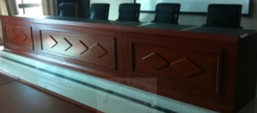 |  | 张 | 7 | 2月8日 | 三亚市 | 类似图片上产品，先行报价，并提供样品图片。最终选择颜色和款式
2 | 皮质座椅 | 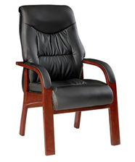 | 108*52*50 | 把 | 26 | 2月8日 | 三亚市 | 类似图片上产品，先行报价，并提供样品图片。最终选择颜色和款式
3 | 观众席会议桌 | 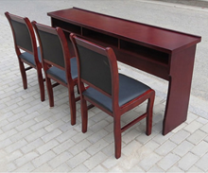 | 可坐3人 160*40*75 | 张 | 11 | 2月8日 | 三亚市 | 类似图片上产品，先行报价，并提供样品图片。最终选择颜色和款式
4 | 椅子 | 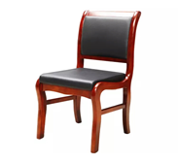 | 95*45*45 | 把 | 95 | 2月22日 | 三亚市 | 类似图片上产品，先行报价，并提供样品图片。最终选择颜色和款式
5 | 控制室办公桌椅 | 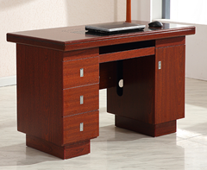 | 160*80*76 | 张 | 1 | 2月22日 | 三亚市 | 类似图片上产品，先行报价，并提供样品图片。最终选择颜色和款式
6 | 墙面吸音板 | 普通会议室吸音材料 | 吸音效果好，整洁美观 | 平方米 | 150 | 2月22日 | 三亚市
7 | 办公桌 | 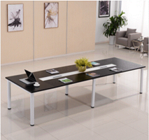 | 120*40 | 张 | 5 | 2月22日 | 三亚市
8 | 会商桌兼标图桌 | 普通会议桌 | 可坐16人 | 张 | 1 | 2月22日 | 三亚市
9 | 台风标示图 |  | 160*120cm | 个 | 1 | 2月22日 | 三亚市
10 | 形势图 |  | 160*120 cm | 个 | 1 | 2月22日 | 三亚市
11 | 值班综合报告板 |  | 160*120 cm | 个 | 1 | 2月22日 | 三亚市
12 | 值班员等职责板 |  | 60*80 cm | 个 | 2 | 2月22日 | 三亚市
13 | 保密柜 | 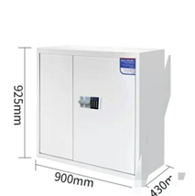 | 90*43*92.5 cm | 个 | 2 | 2月22日 | 三亚市
14 | 保险柜 | 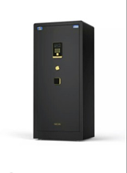 | 64*54*150 cm | 个 | 2 | 2月22日 | 三亚市
15 | 窗帘 |  | 双层 | 米 | 10 | 2月22日 | 三亚市
16 | 会议桌 | 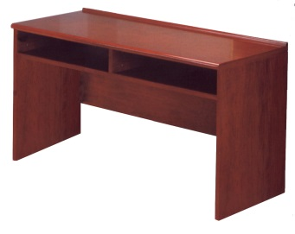 | 可坐3人宽度45CM | 张 | 18 | 2月22日 | 三亚市
17 | 演讲台 | 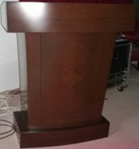 |  | 个 | 1 | 2月22日 | 三亚市
18 | 标图桌 |  | 类似斗柜，下方抽屉放地图 | 张 | 1 | 2月22日 | 三亚市
19 | 墙面吸音板 | 普通会议室吸音材料 | 吸音效果好，整洁美观 | 平方 | 150 | 2月22日 | 三亚市
20 | 指挥桌 | 长720*宽90CM | 定做8人弧形会议桌，尺寸定做时需再次确认 | 套 | 1 | 2月22日 | 三亚市 | 报价前需现场测量
21 | 电源线 |  | 2*6平方 | 米 | 400 | 2月22日 | 三亚市
22 | 电源线 |  | 2*4平方 | 米 | 400 | 2月22日 | 三亚市
23 | UPS市电引接线 |  | 3*16平方 | 米 | 100 | 2月22日 | 三亚市
24 | 排插 |  | 3米 | 个 | 10 | 2月22日 | 三亚市
25 | 5孔插座 |  | 面板及地盒 | 个 | 30 | 2月22日 | 三亚市
26 | 会议系统专用地插 |  |  | 个 | 3 | 2月22日 | 三亚市
27 | 辅材配件 |  | 包括吸音板内的线槽、绝缘胶布等，此项需考虑周全 | 项 | 1 | 2月22日 | 三亚市
28 | 楼板打洞 |  | 直径10cm | 个 | 12 | 2月22日 | 三亚市
29 | 地插 |  | 可配电源、HDMI、网口、数字话筒等模块 | 个 | 20 | 2月22日 | 三亚市
30 | 走线架 |  |  | 米 | 50 | 2月22日 | 三亚市
说明 | 1.报价方须对所报价包内所有产品和数量进行报价，否则视为无效报价。  2.运杂费： 。
- 商务要求
★（一）交货时间、地点与方式：领取询价文书时一并组织现场勘查， 3月1日前完成供应物资交付，3月15日前完成安装调试及人员培训，培训工作在安装过程中一并组织；所报价格应该含安装调试、培训费用及税费等开支，我部不在支付除货款以外的其他费用。
地点：海南省三亚市吉阳区大东海榆海路18号；
方式：采购项目工作组组织验收。
★（二）售后服务
1.※质量保证期：自单位接收之日起12个月。
2.※保修期：自单位接收之日起24个月。
3.※报价方对提供的货物在质保期内，因产品质量而导致的缺陷，必须免费提供包修、包换、包退服务。
4.※报价方须在“三包”范围内无偿提供该货物的技术培训和技术支持。
★（三）专利权和保密要求
报价方应保证使用方在使用该货物或其任何一部分时，不受第三方侵权指控。同时，报价方保证不向第三方泄露采购机构提供的技术文件等资料。

